

**О внесении изменений в приказ Министра транспорта и коммуникаций Республики Казахстан от 22 января 2013 года № 50 "Об утверждении образцов форменной одежды (без погон) и знаков различия, порядка ношения и перечня должностей работников органов государственного транспортного контроля, имеющих право ее ношения"**

Приказ Министра по инвестициям и развитию Республики Казахстан от 30 июня 2017 года № 421. Зарегистрирован в Министерстве юстиции Республики Казахстан 8 августа 2017 года № 15464.

      В соответствии с пунктом 2 статьи 50 Закона Республики Казахстан от 6 апреля 2016 года "О правовых актах" **ПРИКАЗЫВАЮ:**

      1. Внести в приказ Министра транспорта и коммуникаций Республики Казахстан от 22 января 2013 года № 50 "Об утверждении образцов форменной одежды (без погон) и знаков различия, порядка ношения и перечня должностей работников органов государственного транспортного контроля, имеющих право ее ношения" (зарегистрированный в Реестре государственной регистрации нормативных правовых актов за № 8303, опубликованный 17 октября 2013 года в газете "Казахстанская правда" № 233 (28172) следующие изменения:

      в Образцах форменной одежды (без погон) и знаков различия работников органов государственного транспортного контроля, имеющих право ее ношения, утвержденных указанным приказом:

      пункт 1 изложить в следующей редакции:

      "1. Обеспечение форменной одеждой (без погон) и знаками различия работников органов государственного транспортного контроля, имеющих право ее ношения (далее – форменная одежда), осуществляется на основании натуральных норм обеспечения работников государственного контроля на железнодорожном транспорте форменной одеждой (без погон), утвержденных приказом исполняющего обязанности Министра по инвестициям и развитию Республики Казахстан от 27 марта 2015 года № 359 "Об утверждении натуральных норм обеспечения работников государственного контроля на железнодорожном транспорте форменной одеждой (без погон)" (зарегистрированный в Реестре государственной регистрации нормативных правовых актов за № 11078), натуральных норм обеспечения должностных лиц уполномоченного органа, осуществляющих государственный контроль в сфере автомобильного транспорта, форменной одеждой (без погон), утвержденных приказом Министра по инвестициям и развитию Республики Казахстан от 31 марта 2015 года № 377 "Об утверждении натуральных норм обеспечения должностных лиц уполномоченного органа, осуществляющих государственный контроль в сфере автомобильного транспорта, форменной одеждой (без погон)" (зарегистрированный в Реестре государственной регистрации нормативных правовых актов за № 11399), натуральных норм обеспечения работников государственного надзора, имеющих право ношения форменной одежды (без погон), утвержденных приказом исполняющего обязанности Министра по инвестициям и развитию Республики Казахстан от 27 марта 2015 года № 356 "Об утверждении натуральных норм обеспечения работников государственного надзора, имеющих право ношения форменной одежды (без погон)" (зарегистрированный в Реестре государственной регистрации нормативных правовых актов за № 11059), натуральных норм обеспечения работников государственного контроля на морском транспорте форменной одеждой (без погон), утвержденных приказом исполняющего обязанности Министра по инвестициям и развитию Республики Казахстан от 27 марта 2015 года № 360 "Об утверждении натуральных норм обеспечения работников государственного контроля на морском транспорте форменной одеждой (без погон)" (зарегистрированный в Реестре государственной регистрации нормативных правовых актов за № 11060).";

      рисунок 15 заменить следующим рисунком:

      рисунок 15

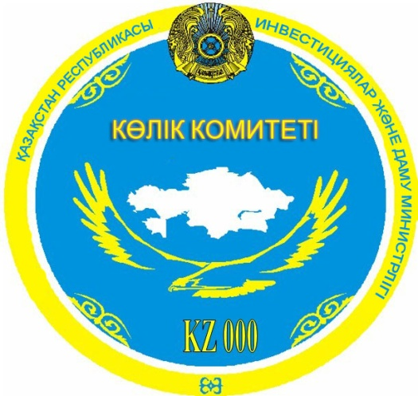

      пункт 30 изложить в следующей редакции:

      "30. Жетон номерной нагрудный имеет форму круга диаметром 80 мм с голубым цветом фона, с желтой каймой по контуру шириной 5 мм и надписью ҚАЗАҚСТАН РЕСПУБЛИКАСЫ ИНВЕСТИЯЛАР ЖӘНЕ ДАМУ МИНИСТРЛІГІ голубого цвета, изготавливается из металлического сплава.

      В верхней части знака расположен Герб Республики Казахстан диаметром 17 мм. Ниже герба, на расстоянии 3 мм от его нижней кромки, располагается надпись золотого цвета с черным окаймлением.

|  |  |
| --- | --- |
| КӨЛІК КОМИТЕТІ | высотой 4 мм |

      В нижней части жетона располагается белый прямоугольник 7 х 20 мм, внутри которого располагается надпись "KZ" с последующим трехзначным порядковым номером данного знака желтого цвета с черным окаймлением:



      В нижней части каймы под прямоугольником расположен национальный узор размером 5х3 мм голубого цвета.

      С четырех сторон симметрично по контуру знака расположены национальные узоры золотистого цвета размером 17х4 мм.

      Между верхней надписью и нижним прямоугольником симметрично располагается стилизованное цветное изображение, представляющее собой карту Республики Казахстан белого цвета и беркута под ней золотистого цвета (рисунок 15).";

      рисунок 16 заменить следующим рисунком:

      рисунок 16

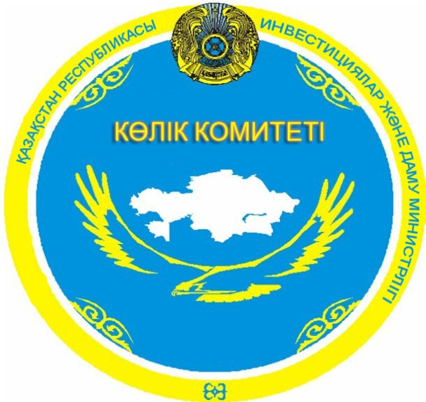

      пункт 31 изложить в следующей редакции:

      "31. Шеврон нарукавный представляет собой круглую форму знака размером 80х80 мм с голубым цветом фона, с желтой каймой по контуру шириной 5 мм и надписью ҚАЗАҚСТАН РЕСПУБЛИКАСЫ ИНВЕСТИЦИЯЛАР ЖӘНЕ ДАМУ МИНИСТРЛІГІ голубого цвета, вышивается на плотной ткани специальными нитями.

      В верхней части знака расположен герб Республики Казахстан диаметром 17 мм. Ниже герба, на расстоянии 7 мм от его нижней кромки, располагается надпись золотого цвета с черным окаймлением.

|  |  |
| --- | --- |
| КӨЛІК КОМИТЕТІ | высотой 4 мм |

      В нижней части каймы, в центе расположен национальный узор размером 5х3 мм голубого цвета.

      С четырех сторон симметрично по контуру знака расположены национальные узоры золотистого цвета размером 17х4 мм.

      Между верхней и нижней надписью располагается стилизованное цветное изображение, представляющее собой карту Республики Казахстан белого цвета и беркута под ней золотистого цвета (рисунок 16).";

      рисунок 17 заменить следующим рисунком:

      рисунок 17



      рисунок 18 заменить следующим рисунком:

      рисунок 18



      в Правилах ношения форменной одежды (без погон) и знаков различия работниками органов государственного транспортного контроля, имеющих право ее ношения, утвержденных указанным приказом:

      подпункты 2) и 3) пункта 2 изложить в следующей редакции:

      "2) территориальные подразделения уполномоченного органа транспортного контроля – территориальные органы Комитета транспорта Министерства по инвестициям и развитию Республики Казахстан;

      3) уполномоченный орган транспортного контроля - Комитет транспорта Министерства по инвестициям и развитию Республики Казахстан;";

      пункт 19 изложить в следующей редакции:

      "19. Для должностей (профессий) сотрудников Комитета транспорта Министерства по инвестициям и развитию Республики Казахстан (далее - Комитет) и его территориальных органов определены следующие знаки различия:

      1) руководящий состав Комитета:

      председатель – 2 широких и 1 узкий галун;

      заместитель председателя – 2 широких галуна;

      руководитель управления - 1 широкий и 1 узкий галун;

      2) сотрудники Комитета:

      главный эксперт – 2 узких галуна;

      эксперт – 1 узкий галун;

      3) руководящий состав территориальных органов Комитета:

      руководитель – 1 широкий и 1 узкий галун;

      заместитель руководителя – 1 широкий галун;

      руководитель отдела – 3 узких галуна;

      4) сотрудники территориальных органов Комитета:

      главный специалист – 2 узких галуна;

      ведущий специалист – 1 узкий галун.

      Узкие галуны располагаются над широкими.";

      Перечень должностей работников государственного транспортного контроля, имеющих право ношения форменной одежды (без погон) и знаков различия, утвержденный указанным приказом, изложить в редакции согласно приложению к настоящему приказу.

      2. Комитету транспорта Министерства по инвестициям и развитию Республики Казахстан в установленном законодательством порядке обеспечить:

      1) государственную регистрацию настоящего приказа в Министерстве юстиции Республики Казахстан;

      2) в течение десяти календарных дней со дня государственной регистрации настоящего приказа направление его копии на бумажном носителе и в электронной форме на казахском и русском языках в Республиканское государственное предприятие на праве хозяйственного ведения "Республиканский центр правовой информации" для официального опубликования и включения в Эталонный контрольный банк нормативных правовых актов Республики Казахстан;

      3) в течение десяти календарных дней после государственной регистрации настоящего приказа направление его копии на официальное опубликование в периодические печатные издания;

      4) размещение настоящего приказа на интернет-ресурсе Министерства по инвестициям и развитию Республики Казахстан;

      5) в течение десяти рабочих дней после государственной регистрации настоящего приказа в Министерстве юстиции Республики Казахстан представление в Юридический департамент Министерства по инвестициям и развитию Республики Казахстан сведений об исполнении мероприятий, согласно подпунктам 1), 2), 3) и 4) настоящего пункта.

      3. Контроль за исполнением настоящего приказа возложить на курирующего вице-министра по инвестициям и развитию Республики Казахстан.

      4. Настоящий приказ вводится в действие по истечении десяти календарных дней после дня его первого официального опубликования.

|  |  |
| --- | --- |
| *Министр* *по инвестициям и развитию* *Республики Казахстан* | *Ж. Қасымбек* |

|  |  |
| --- | --- |
|  | Приложение к приказу Министра по инвестициям и развитию Республики Казахстан от 30 июня 2017 года № 421 |
|  | Приложение 3 к приказу Министра транспорта и коммуникаций Республики Казахстан от 22 января 2013 года № 50 |

**Перечень**  
**должностей работников государственного транспортного контроля, имеющих право ношения форменной одежды (без погон) и знаков различия**

|  |  |  |  |
| --- | --- | --- | --- |
| № п/п | Орган транспортного контроля | Должность | Должностные категории |
| 1 | Комитет транспорта Министерства по инвестициям и развитию Республики Казахстан | Председатель | А |
| Заместитель председателя | С-1 |
| Руководитель управления | С-3 |
| Главный эксперт | С-4 |
| Эксперт | С-5 |
| 2 | Территориальные органы Комитета транспорта Министерства по инвестициям и развитию Республики Казахстан | Руководитель | С-О-1 |
| Заместитель руководителя | С-О-2 |
| Руководитель отдела | С-О-4 |
| Главный специалист | С-О-5 |
| Ведущий специалист | С-О-6 |

© 2012. РГП на ПХВ «Институт законодательства и правовой информации Республики Казахстан» Министерства юстиции Республики Казахстан